Il percorso delle macchine di Leonardo

Durante la mia visita al museo, ho seguito il percorso dedicato alle macchine di Leonardo da Vinci. Leonardo è famoso per essere stato un genio del Rinascimento, e ha inventato tantissime macchine che, anche se create tanti anni fa, mostrano delle idee molto avanzate.
Ho osservato alcune delle macchine legate al tema delle leve. Le leve sono meccanismi molto semplici che aiutano a spostare o sollevare oggetti più facilmente. Leonardo utilizzava spesso il principio della leva nelle sue invenzioni.

La gru con argano
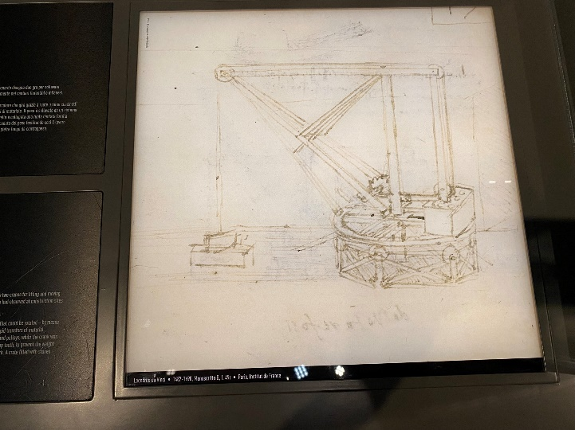
Questa macchina serve per sollevare oggetti pesanti, come grandi pietre per costruzioni. Utilizza un sistema di leve, corde e un argano (una specie di cilindro che si gira con una manovella). La gru poggia su una piattaforma circolare che gira grazie a ruote o forse cuscinetti a sfera, per permettere rapidi travasi di materiale. Il peso è sollevato da un sistema di funi e pulegge, mentre alla manovella è collegata una ruota dentata fornita di dente d’arresto, che impedisce la caduta del peso facilitando così il lavoro dell’operatore. Una cassa riempita di pietre funge da contrappeso.
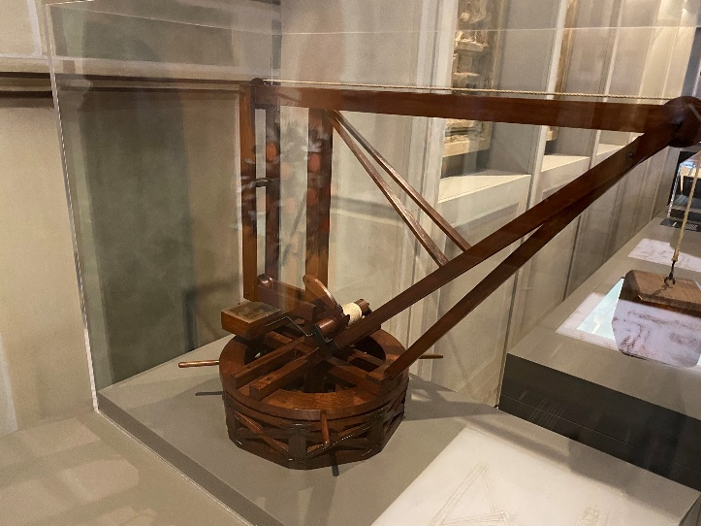
L'argano permette di usare una forza minore per sollevare un oggetto pesante. La leva qui è il braccio della gru, che rende più facile il sollevamento usando meno sforzo.

Il carro automotore
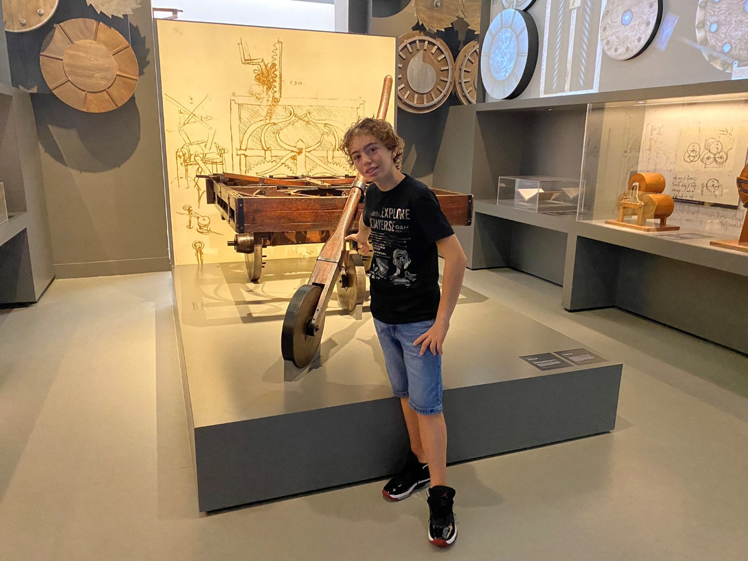
Questo è un prototipo di macchina che si muove da sola grazie a un sistema di molle e ingranaggi. Anche qui ci sono parti che usano il principio della leva per muovere le ruote Gli ingranaggi moltiplicano la forza, e sono basati sullo stesso principio delle leve. Cambiando la lunghezza del braccio della leva, si può ottenere più o meno forza.

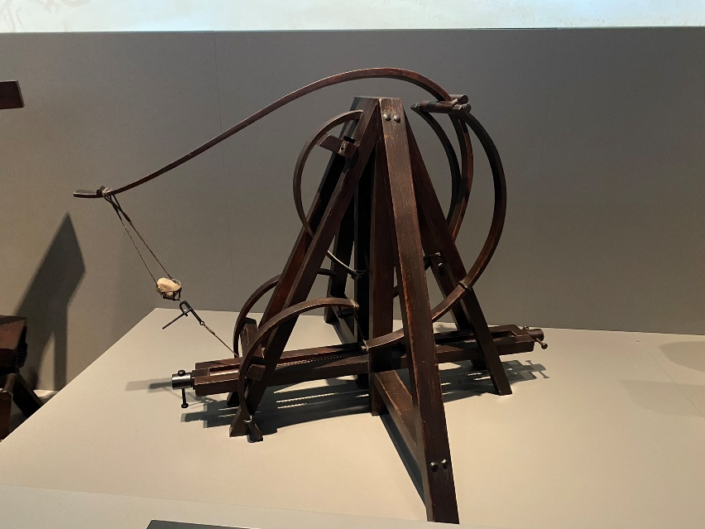
La balista
La balista è un'antica macchina da guerra utilizzata per lanciare proiettili come grosse frecce o pietre. Si tratta di una grande balestra, ed è composta da due bracci che vengono tirati indietro grazie a un sistema di corde attorcigliate. I bracci della balista funzionano come delle leve di primo tipo. Il punto in cui sono attaccati alla struttura è il fulcro, e quando vengono rilasciati, trasmettono una forza amplificata al proiettile, proprio come una leva amplifica la forza per sollevare o spostare oggetti pesanti.

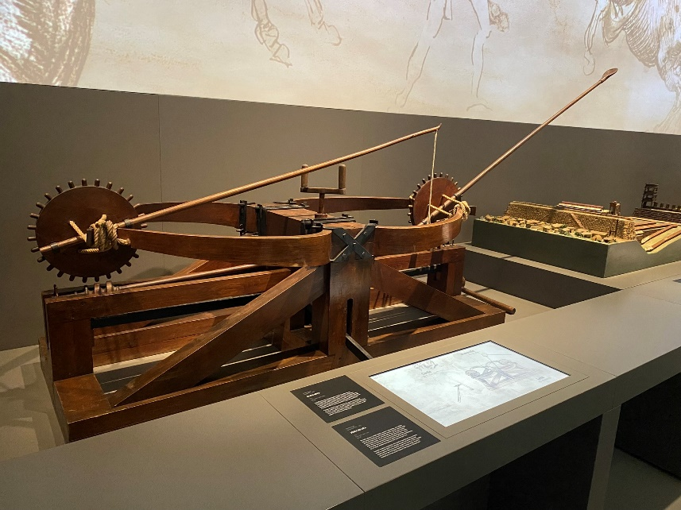
La balista doppia
E’ una versione più avanzata della balista classica, probabilmente con un meccanismo più complesso o una maggiore potenza. Funzionava comunque grazie al principio della torsione e della leva. Anche qui, i bracci della macchina sono delle leve. Si può parlare di come una leva di maggiore lunghezza permetta di lanciare proiettili più lontano o con più forza, esattamente come una leva più lunga rende più facile sollevare un oggetto pesante.

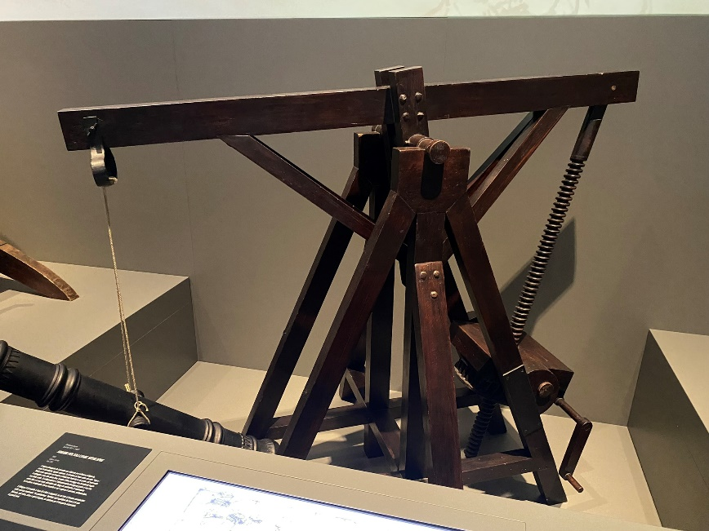
Argano per sollevare artiglierie
E’ una macchina usata per sollevare oggetti molto pesanti, come cannoni o grandi pietre, utilizzando un sistema di corde, pulegge e una manovella. In questo caso, la manovella agisce come una leva di secondo tipo. Girando la manovella, si può sollevare un oggetto molto più pesante con meno sforzo. La leva, in questo caso, moltiplica la forza dell'operatore, rendendo il sollevamento molto più semplice.

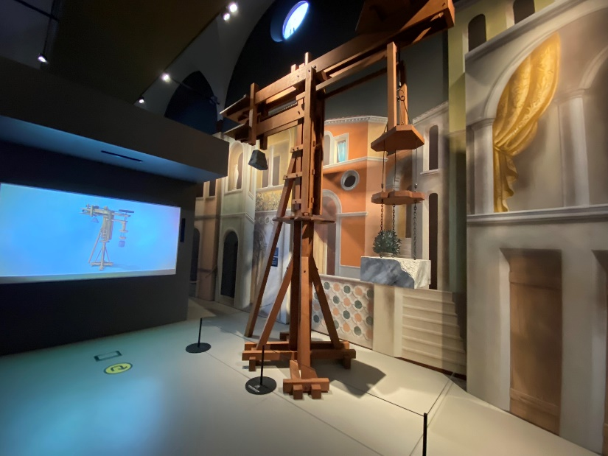
Gru contrappesata di Filippo Brunelleschi
E’ una delle invenzioni più famose usate durante la costruzione della cupola del Duomo di Firenze. Questa macchina usava un contrappeso per bilanciare il peso degli oggetti sollevati. La gru è un esempio perfetto di leva di primo tipo, dove il fulcro è alla base del braccio, il peso è all'estremità opposta rispetto al contrappeso. Questo sistema permette di sollevare carichi molto pesanti, usando una forza ridotta e il contrappeso aiuta a bilanciare la forza necessaria. La gru contrappesata di Filippo Brunelleschi è spesso associata a Leonardo da Vinci perché Leonardo studiò e disegnò diverse macchine e dispositivi ispirati o influenzati dalle opere ingegneristiche di Brunelleschi. Anche se Brunelleschi fu l'inventore della gru contrappesata, Leonardo, nel suo ruolo di scienziato e ingegnere del Rinascimento, era molto interessato alle invenzioni meccaniche e ai progressi tecnologici del suo tempo. Questo lo portò a studiare a fondo le opere di grandi ingegneri come Brunelleschi.

Conclusione
Le leve sono alla base del funzionamento di molte delle macchine che ho osservato al museo, come le gru, gli argani e la balista. Tutte queste invenzioni sfruttano il principio delle leve per ridurre la quantità di forza necessaria a svolgere lavori che, senza questi meccanismi, sarebbero impossibili o molto più faticosi. Ad esempio, grazie alle leve, si possono sollevare carichi molto pesanti con uno sforzo ridotto oppure lanciare proiettili con maggiore potenza. Questo dimostra quanto i principi meccanici studiati e sviluppati in passato, come quello della leva, siano ancora oggi fondamentali per comprendere e migliorare le tecnologie moderne.

